**Резюме**

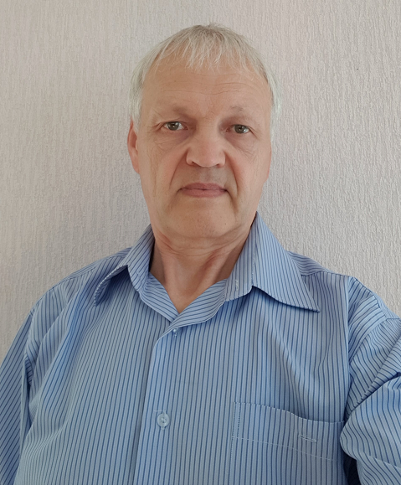

Имя: Сергей

Отчество Владимирович

Фамилия: Пономарев

Дата рождения: 11.11.1965

Телефон: +79323107105

Email [sergey.ponomarev.65@bk.ru](mailto:sergey.ponomarev.65@bk.ru)

Телеграмм @sergradast

Ищу работу: Программист 1С, стажер-разработчик 1С. Курс обучения - 1С 8.3 Управление торговлей.

Образование: Высшее

Учебные заведения:

Пермское военное авиационно-техническое училище

Сибирская государственная академия телекоммуникаций и информатики. Факультет радиовещание и телевидение.

Университет Зерокодер. Разработчик 1С.

Последние места работы: Ростелеком Инженер измерительной группы, ИП Спутниковое оборудование.

Мои работы:

[Диплом ГСМ_Учет.docx](https://docs.google.com/document/d/1sl-TTkDY81VxxitW49ejHlekoUFQ5Oug/edit?usp=sharing&ouid=113241836944486271687&rtpof=true&sd=true)